PIANO D’AZIONE DELLE INSTALLAZIONI DELLE INFRASTRUTTURE DI RICARICA DEL COMUNE DI ORISTANO
ALLEGATO 1
SCHEDE TECNICHE

ID STAZIONE DI RICARICA | OR01 |  |  |  |  |  | 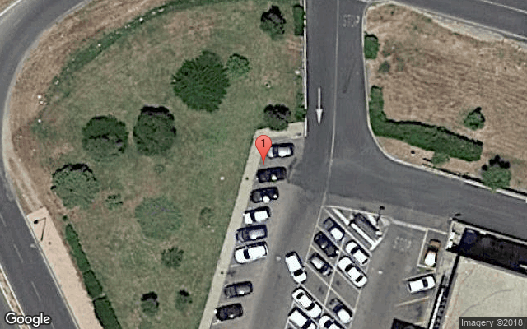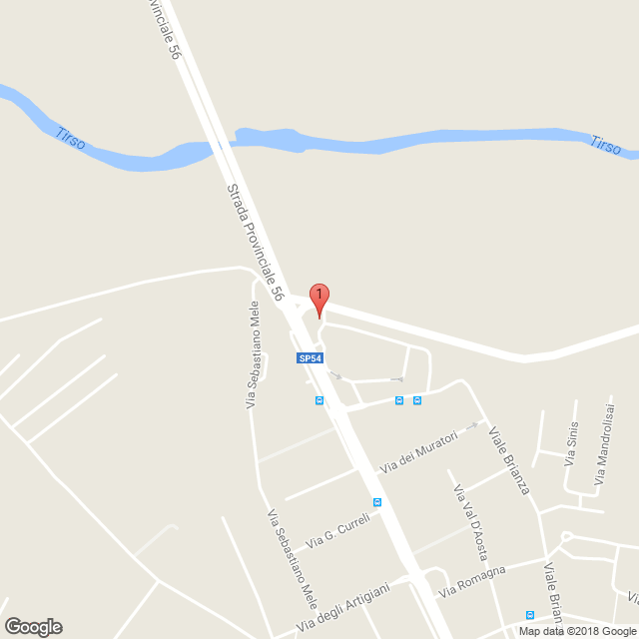
Nome | Porta Nuova
Comune | Oristano
Indirizzo | Strada Provinciale 93
Coordinate stazione di ricarica e consegna | Lat. 39.9163286 - Lon. 8.585188
Numero colonnine | Fast | 1 | Quick | 1 | Slow | 0
Numero stalli | 4
Potenza totale | 144 kW
Tensione fornitura | bt
Tipologia allaccio | 3F
Stima costo di connessione^{1, 2} | 10229.24 €
Stima costo fornitura colonnine² | 57280.00 €
Stima costo opere edili² | 732.27 €
Stima costo opere elettriche² | 4411.40 €
___________________
¹non soggetto a ribasso
²iva esclusa

ID STAZIONE DI RICARICA | OR02 |  |  |  |  |  | 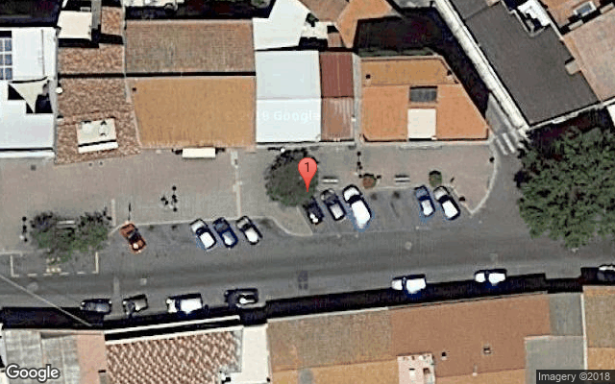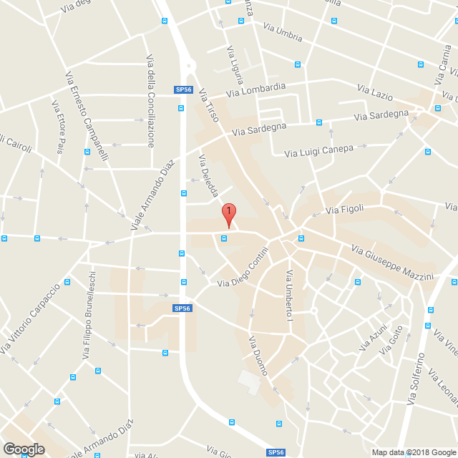
Nome | Tharros
Comune | Oristano
Indirizzo | Via Tharros
Coordinate stazione di ricarica e consegna | Lat. 39.9062074 - Lon. 8.5897476
Numero colonnine | Fast | 0 | Quick | 1 | Slow | 0
Numero stalli | 2
Potenza totale | 44 kW
Tensione fornitura | bt
Tipologia allaccio | 3F
Stima costo di connessione^{1, 2} | 3272.24 €
Stima costo fornitura colonnine² | 4500.00 €
Stima costo opere edili² | 229.31 €
Stima costo opere elettriche² | 100.47 €
___________________
¹non soggetto a ribasso
²iva esclusa

ID STAZIONE DI RICARICA | OR03 |  |  |  |  |  | 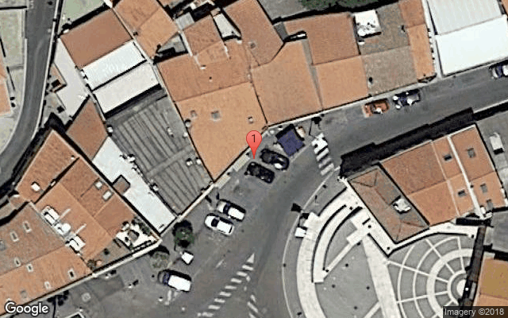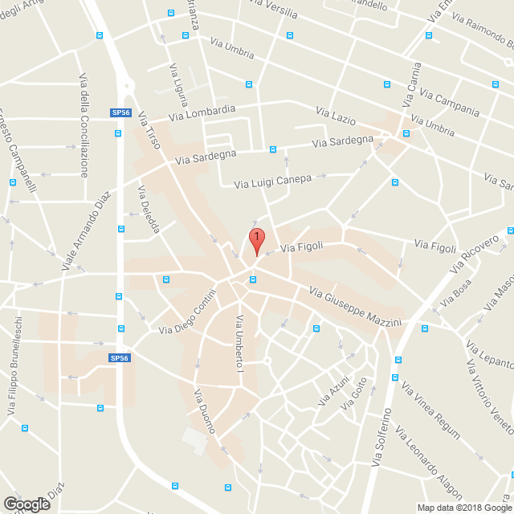
Nome | Tirso
Comune | Oristano
Indirizzo | Piazza Roma
Coordinate stazione di ricarica e consegna | Lat. 39.906468 - Lon. 8.5920213
Numero colonnine | Fast | 0 | Quick | 1 | Slow | 0
Numero stalli | 2
Potenza totale | 44 kW
Tensione fornitura | bt
Tipologia allaccio | 3F
Stima costo di connessione^{1, 2} | 3272.24 €
Stima costo fornitura colonnine² | 4500.00 €
Stima costo opere edili² | 229.31 €
Stima costo opere elettriche² | 100.47 €
___________________
¹non soggetto a ribasso
²iva esclusa

ID STAZIONE DI RICARICA | OR04 |  |  |  |  |  | 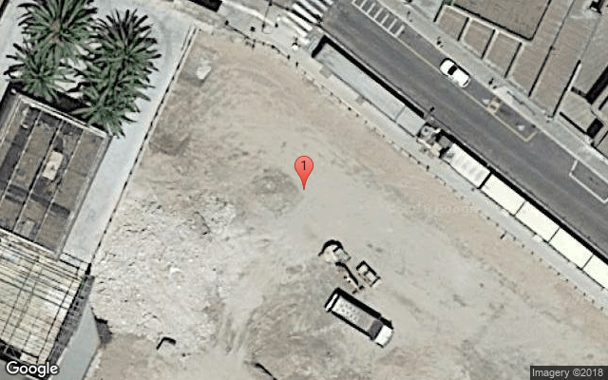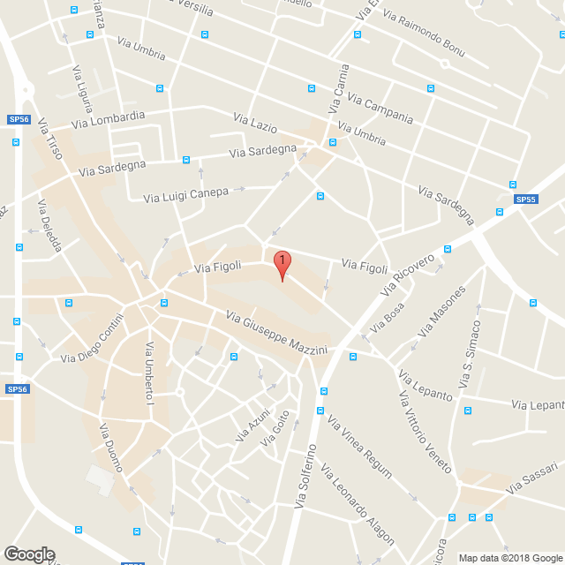
Nome | Mercato (Mariano)
Comune | Oristano
Indirizzo | Via Mariano IV D'Arborea
Coordinate stazione di ricarica e consegna | Lat. 39.906375 - Lon. 8.5947871
Numero colonnine | Fast | 0 | Quick | 1 | Slow | 1
Numero stalli | 3
Potenza totale | 51.4 kW
Tensione fornitura | bt
Tipologia allaccio | 3F
Stima costo di connessione^{1, 2} | 3759.23 €
Stima costo fornitura colonnine² | 6800.00 €
Stima costo opere edili² | 681.87 €
Stima costo opere elettriche² | 4361.68 €
___________________
¹non soggetto a ribasso
²iva esclusa

ID STAZIONE DI RICARICA | OR05 |  |  |  |  |  | 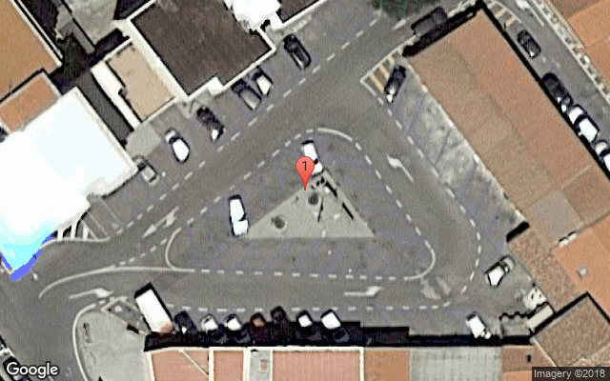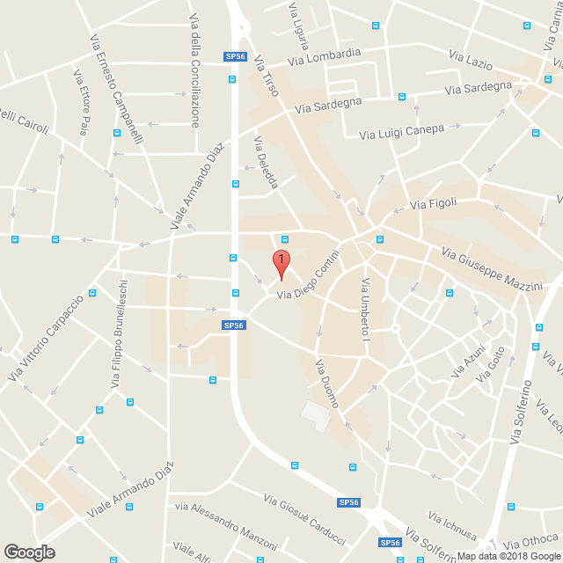
Nome | Cova
Comune | Oristano
Indirizzo | Piazza Davide Cova
Coordinate stazione di ricarica e consegna | Lat. 39.9052161 - Lon. 8.5895064
Numero colonnine | Fast | 0 | Quick | 1 | Slow | 1
Numero stalli | 3
Potenza totale | 51.4 kW
Tensione fornitura | bt
Tipologia allaccio | 3F
Stima costo di connessione^{1, 2} | 3759.23 €
Stima costo fornitura colonnine² | 6800.00 €
Stima costo opere edili² | 681.87 €
Stima costo opere elettriche² | 4361.68 €
___________________
¹non soggetto a ribasso
²iva esclusa

ID STAZIONE DI RICARICA | OR06 |  |  |  |  |  | 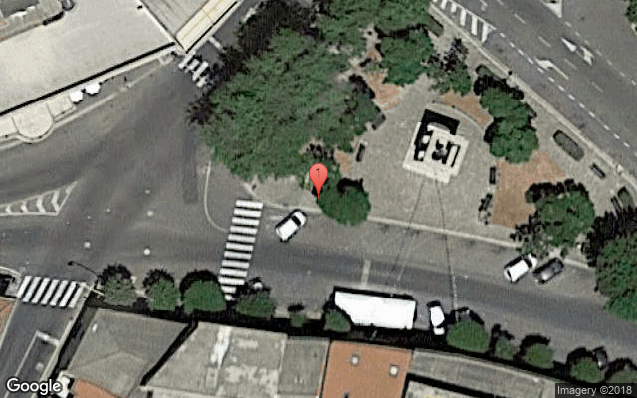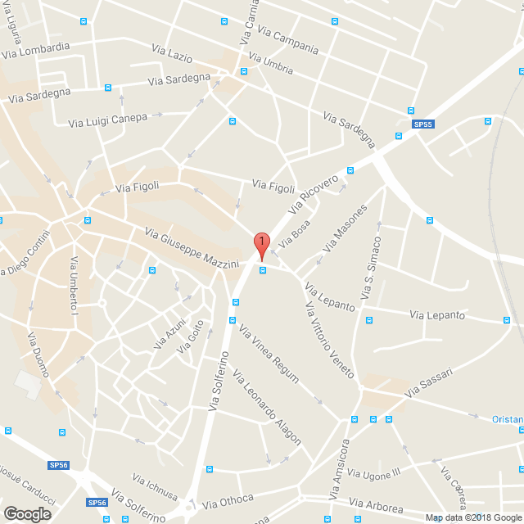
Nome | Mariano (Caduti)
Comune | Oristano
Indirizzo | Piazza Mariano
Coordinate stazione di ricarica e consegna | Lat. 39.9051578 - Lon. 8.5964906
Numero colonnine | Fast | 0 | Quick | 1 | Slow | 1
Numero stalli | 3
Potenza totale | 51.4 kW
Tensione fornitura | bt
Tipologia allaccio | 3F
Stima costo di connessione^{1, 2} | 3759.23 €
Stima costo fornitura colonnine² | 6800.00 €
Stima costo opere edili² | 681.87 €
Stima costo opere elettriche² | 4361.68 €
___________________
¹non soggetto a ribasso
²iva esclusa

ID STAZIONE DI RICARICA | OR07 |  |  |  |  |  | 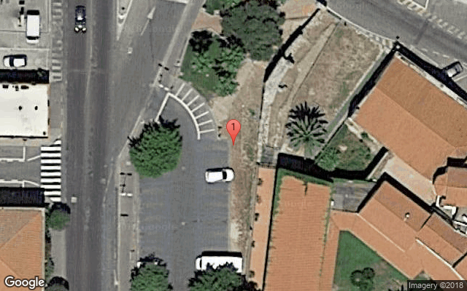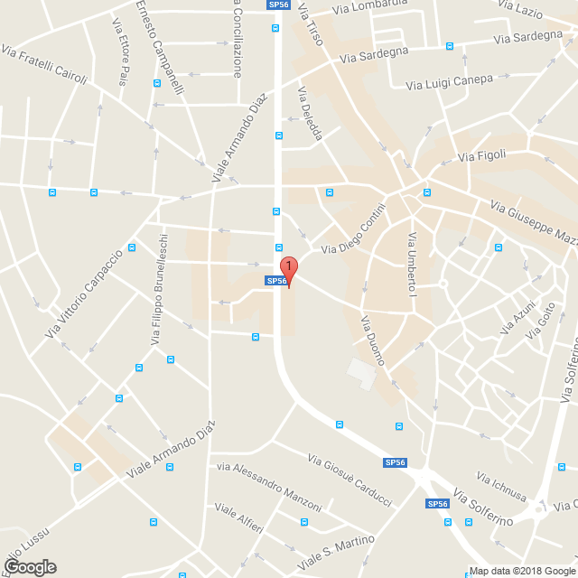
Nome | Cagliari
Comune | Oristano
Indirizzo | Via Cagliari
Coordinate stazione di ricarica e consegna | Lat. 39.904231 - Lon. 8.5886181
Numero colonnine | Fast | 0 | Quick | 1 | Slow | 1
Numero stalli | 3
Potenza totale | 51.4 kW
Tensione fornitura | bt
Tipologia allaccio | 3F
Stima costo di connessione^{1, 2} | 3759.23 €
Stima costo fornitura colonnine² | 6800.00 €
Stima costo opere edili² | 681.87 €
Stima costo opere elettriche² | 4361.68 €
___________________
¹non soggetto a ribasso
²iva esclusa

ID STAZIONE DI RICARICA | OR08 |  |  |  |  |  | 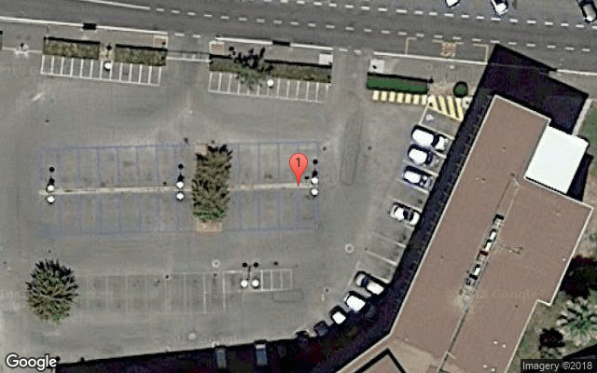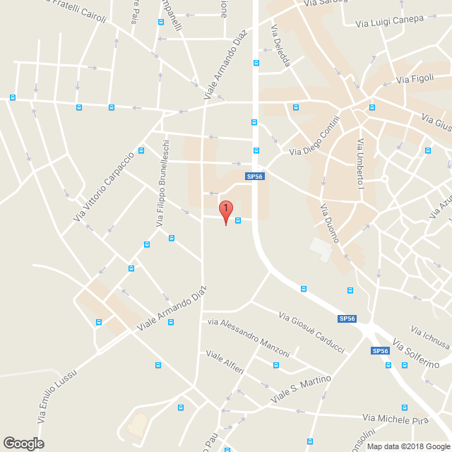
Nome | San Francesco
Comune | Oristano
Indirizzo | Via San Francesco D'Assisi
Coordinate stazione di ricarica e consegna | Lat. 39.9032314 - Lon. 8.5874588
Numero colonnine | Fast | 0 | Quick | 1 | Slow | 1
Numero stalli | 3
Potenza totale | 51.4 kW
Tensione fornitura | bt
Tipologia allaccio | 3F
Stima costo di connessione^{1, 2} | 3759.23 €
Stima costo fornitura colonnine² | 6800.00 €
Stima costo opere edili² | 681.87 €
Stima costo opere elettriche² | 4361.68 €
___________________
¹non soggetto a ribasso
²iva esclusa

ID STAZIONE DI RICARICA | OR09 |  |  |  |  |  | 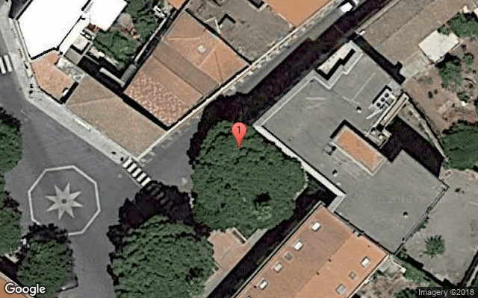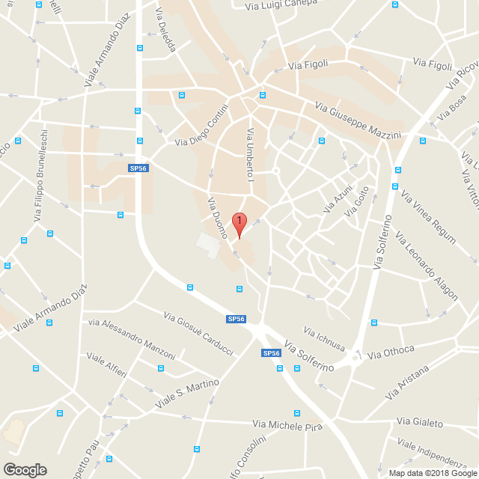
Nome | Duomo
Comune | Oristano
Indirizzo | Via Ciutadella De Menorca
Coordinate stazione di ricarica e consegna | Lat. 39.9028204 - Lon. 8.5912412
Numero colonnine | Fast | 0 | Quick | 0 | Slow | 2
Numero stalli | 2
Potenza totale | 14.8 kW
Tensione fornitura | bt
Tipologia allaccio | 3F
Stima costo di connessione^{1, 2} | 1185.14 €
Stima costo fornitura colonnine² | 4600.00 €
Stima costo opere edili² | 631.47 €
Stima costo opere elettriche² | 4361.68 €
___________________
¹non soggetto a ribasso
²iva esclusa

ID STAZIONE DI RICARICA | OR10 |  |  |  |  |  | 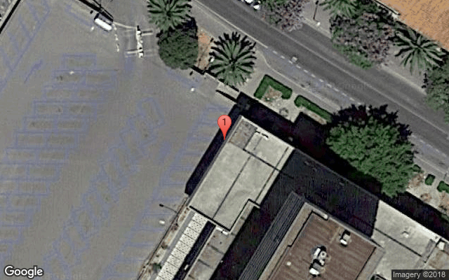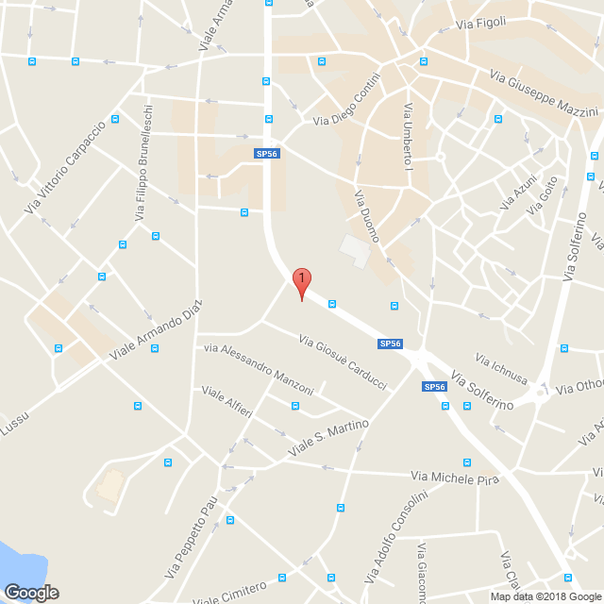
Nome | Foscolo
Comune | Oristano
Indirizzo | Via Cagliari
Coordinate stazione di ricarica e consegna | Lat. 39.9017987 - Lon. 8.5891488
Numero colonnine | Fast | 0 | Quick | 2 | Slow | 3
Numero stalli | 7
Potenza totale | 110.2 kW
Tensione fornitura | bt
Tipologia allaccio | 3F
Stima costo di connessione^{1, 2} | 7794.29 €
Stima costo fornitura colonnine² | 15900.00 €
Stima costo opere edili² | 2911.01 €
Stima costo opere elettriche² | 7187.06 €
___________________
¹non soggetto a ribasso
²iva esclusa

ID STAZIONE DI RICARICA | OR11 |  |  |  |  |  | 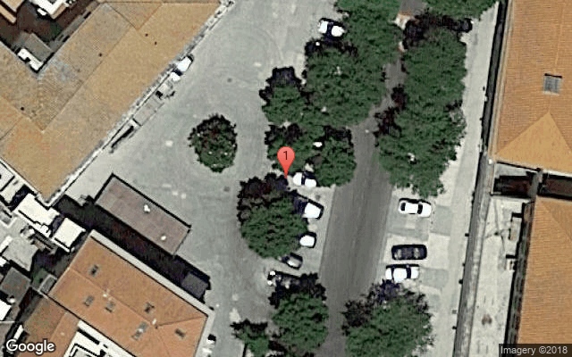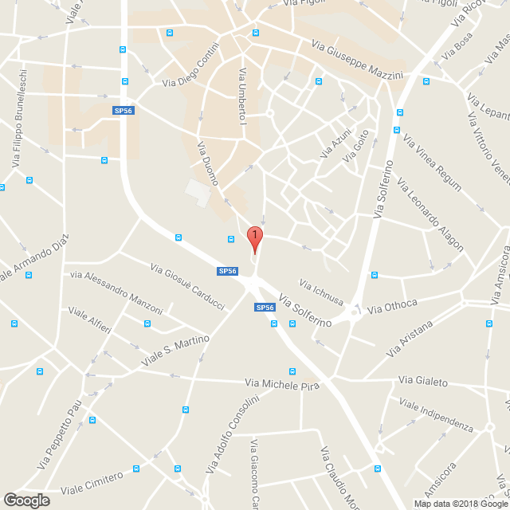
Nome | Manno
Comune | Oristano
Indirizzo | Via Episcopio
Coordinate stazione di ricarica e consegna | Lat. 39.9014077 - Lon. 8.5918777
Numero colonnine | Fast | 0 | Quick | 1 | Slow | 1
Numero stalli | 3
Potenza totale | 51.4 kW
Tensione fornitura | bt
Tipologia allaccio | 3F
Stima costo di connessione^{1, 2} | 3759.23 €
Stima costo fornitura colonnine² | 6800.00 €
Stima costo opere edili² | 681.87 €
Stima costo opere elettriche² | 4361.68 €
___________________
¹non soggetto a ribasso
²iva esclusa

ID STAZIONE DI RICARICA | OR12 |  |  |  |  |  | 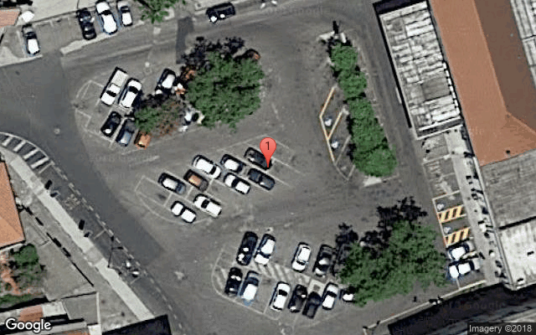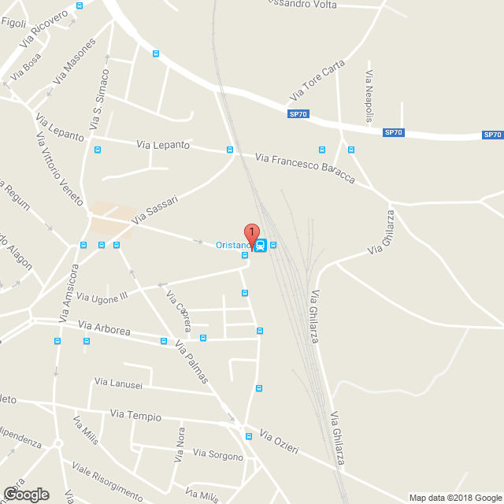
Nome | Ungheria
Comune | Oristano
Indirizzo | Via Nuoro
Coordinate stazione di ricarica e consegna | Lat. 39.9018493 - Lon. 8.6034956
Numero colonnine | Fast | 0 | Quick | 0 | Slow | 5
Numero stalli | 5
Potenza totale | 37 kW
Tensione fornitura | bt
Tipologia allaccio | 3F
Stima costo di connessione^{1, 2} | 2646.11 €
Stima costo fornitura colonnine² | 11500.00 €
Stima costo opere edili² | 2810.21 €
Stima costo opere elettriche² | 7187.06 €
___________________
¹non soggetto a ribasso
²iva esclusa

ID STAZIONE DI RICARICA | OR13 |  |  |  |  |  | 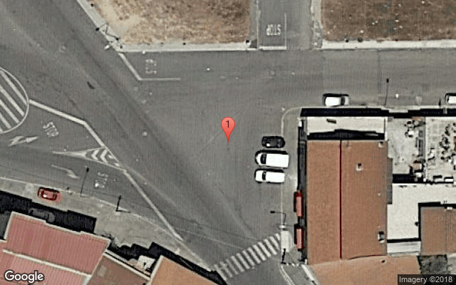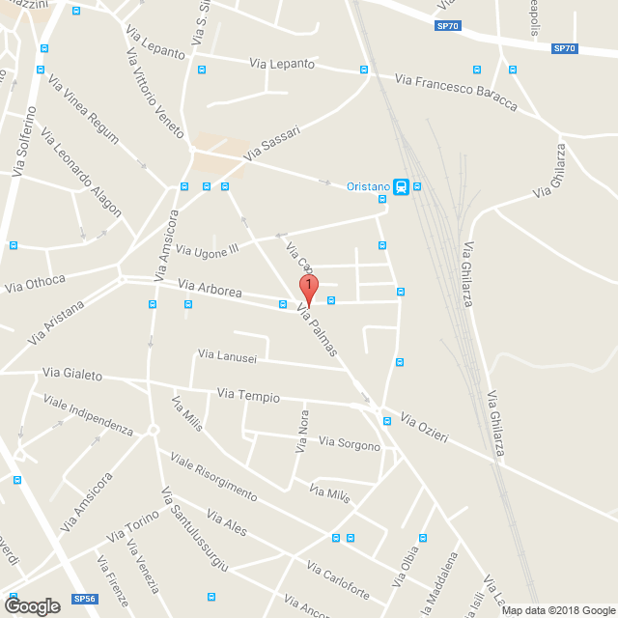
Nome | Nuovo Mercato
Comune | Oristano
Indirizzo | Via Palmas
Coordinate stazione di ricarica e consegna | Lat. 39.8999123 - Lon. 8.6016737
Numero colonnine | Fast | 0 | Quick | 1 | Slow | 1
Numero stalli | 3
Potenza totale | 51.4 kW
Tensione fornitura | bt
Tipologia allaccio | 3F
Stima costo di connessione^{1, 2} | 3759.23 €
Stima costo fornitura colonnine² | 6800.00 €
Stima costo opere edili² | 681.87 €
Stima costo opere elettriche² | 4361.68 €
___________________
¹non soggetto a ribasso
²iva esclusa

ID STAZIONE DI RICARICA | OR14 |  |  |  |  |  | 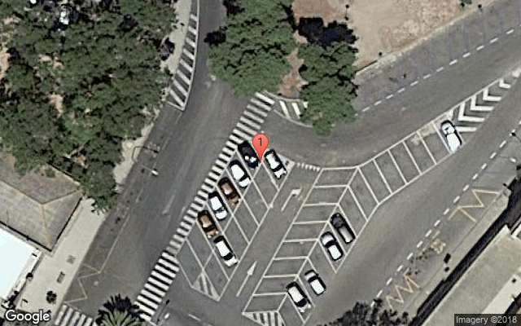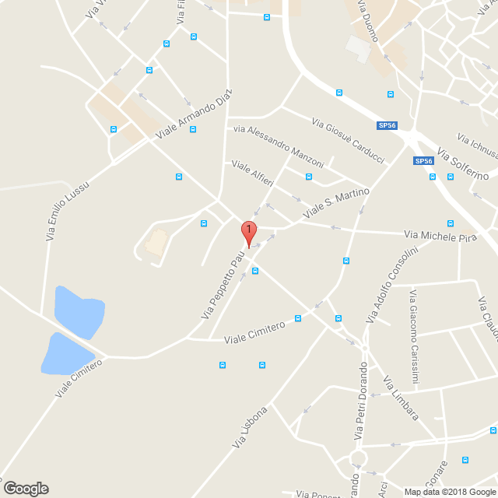
Nome | San Martino
Comune | Oristano
Indirizzo | Via Peppetto Pau
Coordinate stazione di ricarica e consegna | Lat. 39.8984659 - Lon. 8.5873333
Numero colonnine | Fast | 0 | Quick | 0 | Slow | 1
Numero stalli | 1
Potenza totale | 7.4 kW
Tensione fornitura | bt
Tipologia allaccio | 1F
Stima costo di connessione^{1, 2} | 698.15 €
Stima costo fornitura colonnine² | 2300.00 €
Stima costo opere edili² | 178.91 €
Stima costo opere elettriche² | 100.47 €
___________________
¹non soggetto a ribasso
²iva esclusa

ID STAZIONE DI RICARICA | OR15 |  |  |  |  |  | 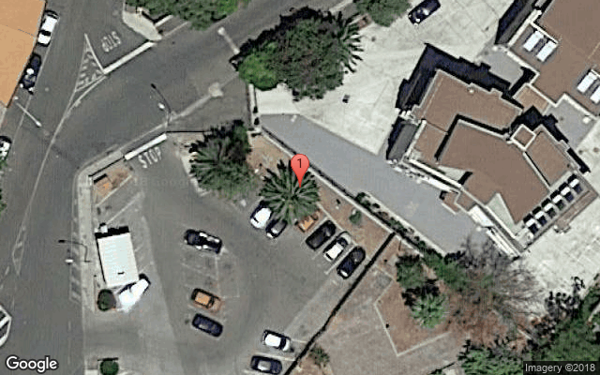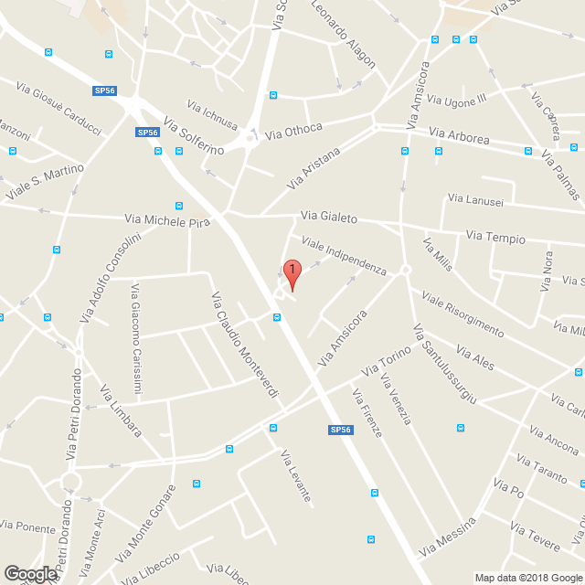
Nome | Biasi
Comune | Oristano
Indirizzo | Via Giuseppe Biasi
Coordinate stazione di ricarica e consegna | Lat. 39.8974429 - Lon. 8.595547
Numero colonnine | Fast | 0 | Quick | 1 | Slow | 1
Numero stalli | 3
Potenza totale | 51.4 kW
Tensione fornitura | bt
Tipologia allaccio | 3F
Stima costo di connessione^{1, 2} | 3759.23 €
Stima costo fornitura colonnine² | 6800.00 €
Stima costo opere edili² | 681.87 €
Stima costo opere elettriche² | 4361.68 €
___________________
¹non soggetto a ribasso
²iva esclusa

ID STAZIONE DI RICARICA | OR16 |  |  |  |  |  | 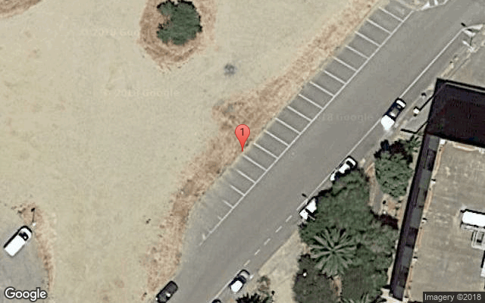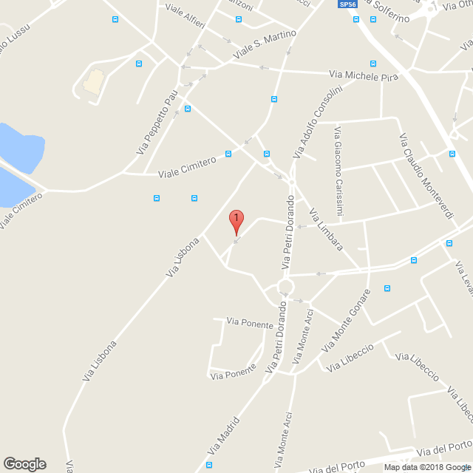
Nome | Beatrice
Comune | Oristano
Indirizzo | Via Beatrice D'Arborea
Coordinate stazione di ricarica e consegna | Lat. 39.895148 - Lon. 8.588927
Numero colonnine | Fast | 0 | Quick | 1 | Slow | 1
Numero stalli | 3
Potenza totale | 51.4 kW
Tensione fornitura | bt
Tipologia allaccio | 3F
Stima costo di connessione^{1, 2} | 3759.23 €
Stima costo fornitura colonnine² | 6800.00 €
Stima costo opere edili² | 681.87 €
Stima costo opere elettriche² | 4361.68 €
___________________
¹non soggetto a ribasso
²iva esclusa

ID STAZIONE DI RICARICA | OR17 |  |  |  |  |  | 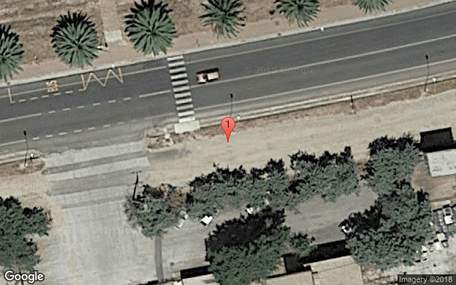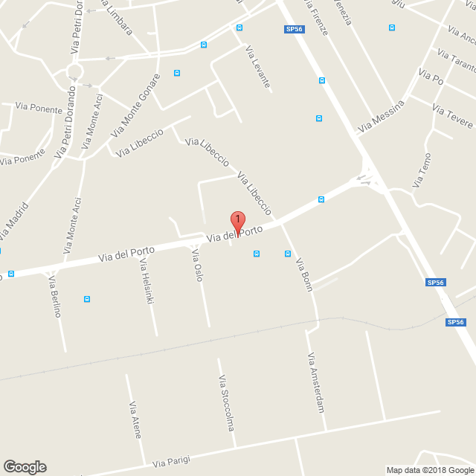
Nome | Via del Porto (Motorizzazione)
Comune | Oristano
Indirizzo | Via del Porto
Coordinate stazione di ricarica e consegna | Lat. 39.8903487 - Lon. 8.5950718
Numero colonnine | Fast | 0 | Quick | 0 | Slow | 2
Numero stalli | 2
Potenza totale | 14.8 kW
Tensione fornitura | bt
Tipologia allaccio | 3F
Stima costo di connessione^{1, 2} | 1185.14 €
Stima costo fornitura colonnine² | 4600.00 €
Stima costo opere edili² | 631.47 €
Stima costo opere elettriche² | 4361.68 €
___________________
¹non soggetto a ribasso
²iva esclusa

ID STAZIONE DI RICARICA | OR18 |  |  |  |  |  | 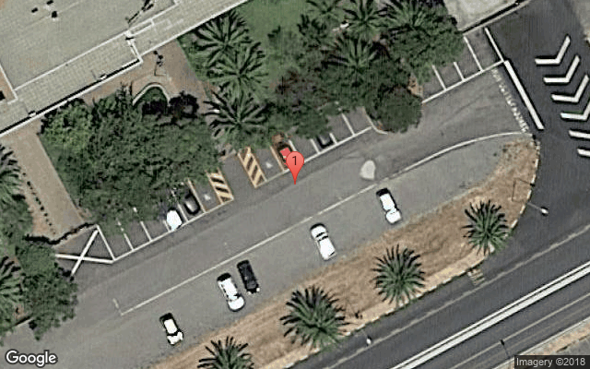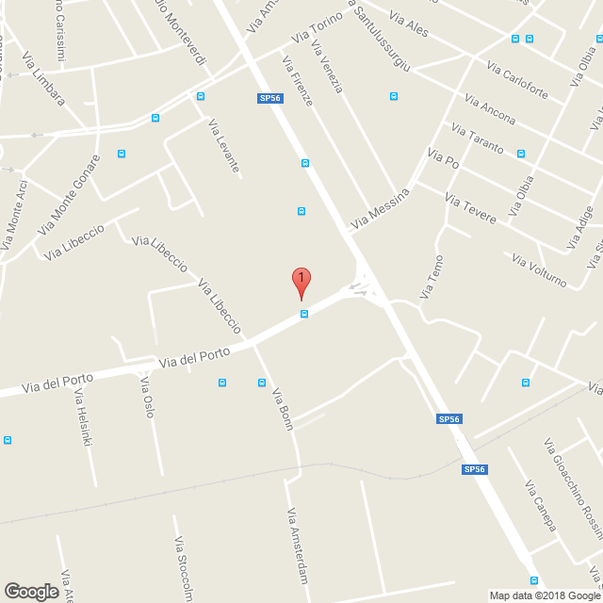
Nome | Via del Porto (Vigili)
Comune | Oristano
Indirizzo | Via del Porto
Coordinate stazione di ricarica e consegna | Lat. 39.8914092 - Lon. 8.5973978
Numero colonnine | Fast | 1 | Quick | 1 | Slow | 0
Numero stalli | 4
Potenza totale | 144 kW
Tensione fornitura | bt
Tipologia allaccio | 3F
Stima costo di connessione^{1, 2} | 10229.24 €
Stima costo fornitura colonnine² | 57280.00 €
Stima costo opere edili² | 732.27 €
Stima costo opere elettriche² | 4411.40 €
___________________
¹non soggetto a ribasso
²iva esclusa

ID STAZIONE DI RICARICA | OR19 |  |  |  |  |  | 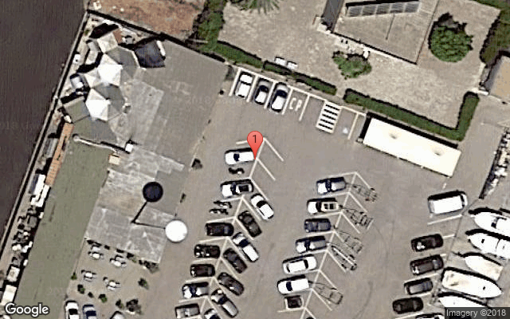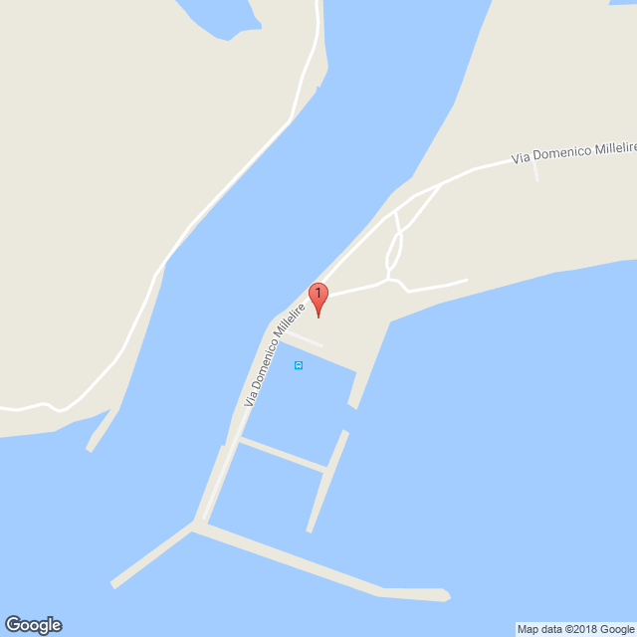
Nome | Torregrande (Porticciolo)
Comune | Oristano
Indirizzo | Loc. Porto Turistico di Torre Grande
Coordinate stazione di ricarica e consegna | Lat. 39.9057686 - Lon. 8.4919488
Numero colonnine | Fast | 0 | Quick | 1 | Slow | 1
Numero stalli | 3
Potenza totale | 51.4 kW
Tensione fornitura | bt
Tipologia allaccio | 3F
Stima costo di connessione^{1, 2} | 3759.23 €
Stima costo fornitura colonnine² | 6800.00 €
Stima costo opere edili² | 681.87 €
Stima costo opere elettriche² | 4361.68 €
___________________
¹non soggetto a ribasso
²iva esclusa

ID STAZIONE DI RICARICA | OR20 |  |  |  |  |  | 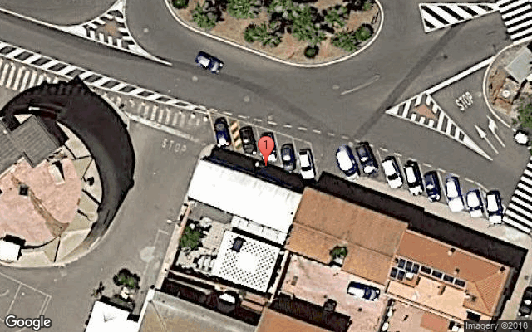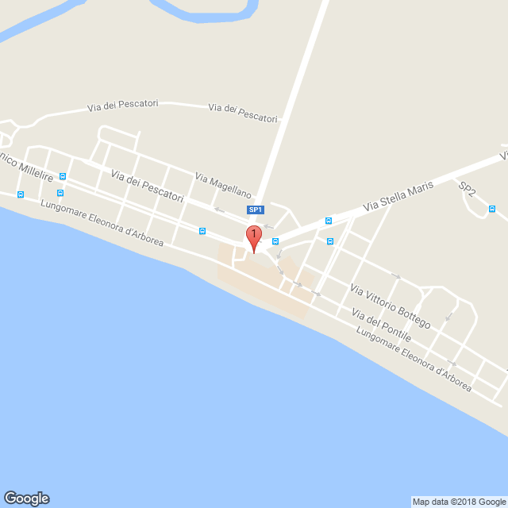
Nome | Torregrande (Spiaggia)
Comune | Oristano
Indirizzo | Piazza della Torre
Coordinate stazione di ricarica e consegna | Lat. 39.9067435 - Lon. 8.5166344
Numero colonnine | Fast | 0 | Quick | 0 | Slow | 2
Numero stalli | 2
Potenza totale | 14.8 kW
Tensione fornitura | bt
Tipologia allaccio | 3F
Stima costo di connessione^{1, 2} | 1185.14 €
Stima costo fornitura colonnine² | 4600.00 €
Stima costo opere edili² | 631.47 €
Stima costo opere elettriche² | 4361.68 €
___________________
¹non soggetto a ribasso
²iva esclusa

ID STAZIONE DI RICARICA | OR21 |  |  |  |  |  | 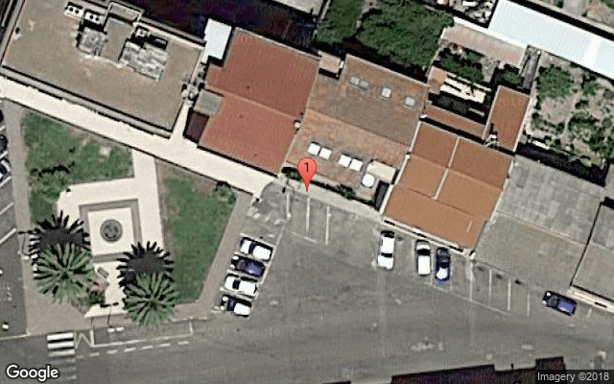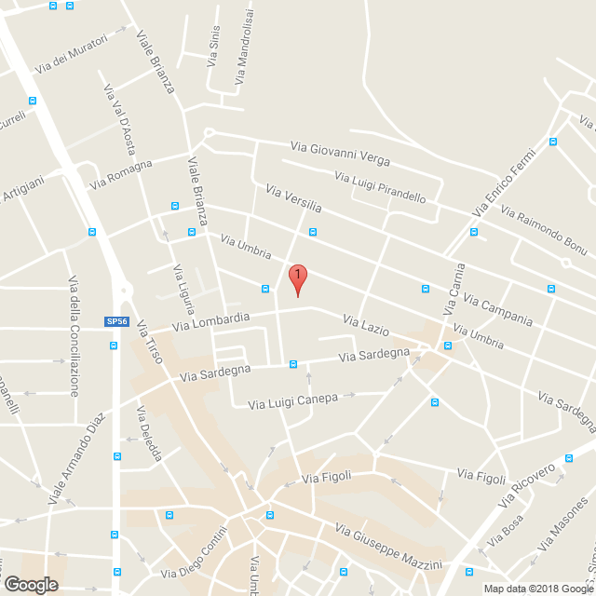
Nome | Italia (Lazio)
Comune | Oristano
Indirizzo | Piazza Italia
Coordinate stazione di ricarica e consegna | Lat. 39.9098298 - Lon. 8.5925568
Numero colonnine | Fast | 0 | Quick | 0 | Slow | 2
Numero stalli | 2
Potenza totale | 14.8 kW
Tensione fornitura | bt
Tipologia allaccio | 3F
Stima costo di connessione^{1, 2} | 1185.14 €
Stima costo fornitura colonnine² | 4600.00 €
Stima costo opere edili² | 631.47 €
Stima costo opere elettriche² | 4361.68 €
___________________
¹non soggetto a ribasso
²iva esclusa

ID STAZIONE DI RICARICA | OR22 |  |  |  |  |  | 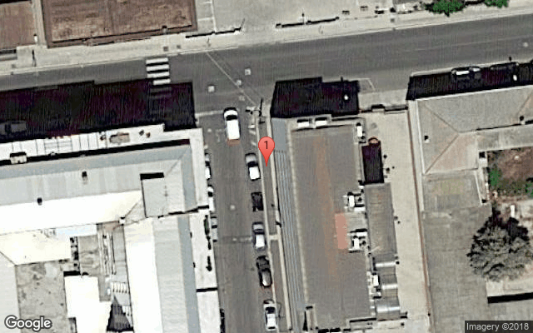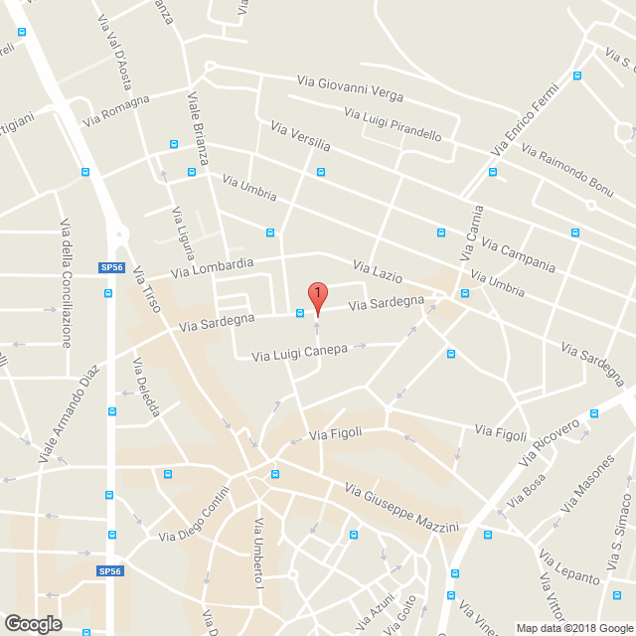
Nome | Donizetti (Sardegna)
Comune | Oristano
Indirizzo | Via Gaetano Donizetti
Coordinate stazione di ricarica e consegna | Lat. 39.9085864 - Lon. 8.5928234
Numero colonnine | Fast | 0 | Quick | 0 | Slow | 2
Numero stalli | 2
Potenza totale | 14.8 kW
Tensione fornitura | bt
Tipologia allaccio | 3F
Stima costo di connessione^{1, 2} | 1185.14 €
Stima costo fornitura colonnine² | 4600.00 €
Stima costo opere edili² | 631.47 €
Stima costo opere elettriche² | 4361.68 €
___________________
¹non soggetto a ribasso
²iva esclusa

ID STAZIONE DI RICARICA | OR23 |  |  |  |  |  | 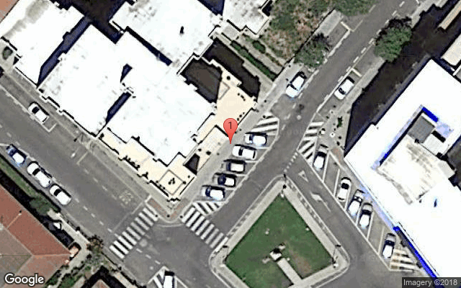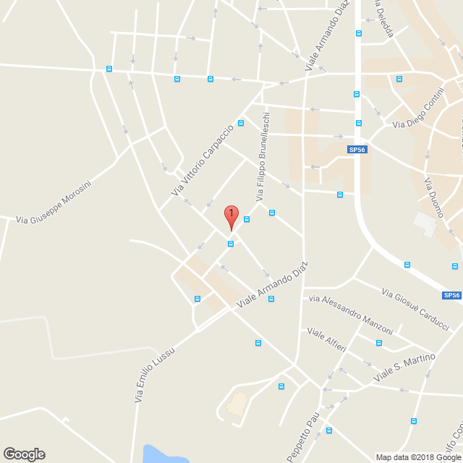
Nome | Brunelleschi
Comune | Oristano
Indirizzo | Via Filippo Brunelleschi
Coordinate stazione di ricarica e consegna | Lat. 39.9025188 - Lon. 8.5846063
Numero colonnine | Fast | 0 | Quick | 1 | Slow | 1
Numero stalli | 3
Potenza totale | 51.4 kW
Tensione fornitura | bt
Tipologia allaccio | 3F
Stima costo di connessione^{1, 2} | 3759.23 €
Stima costo fornitura colonnine² | 6800.00 €
Stima costo opere edili² | 681.87 €
Stima costo opere elettriche² | 4361.68 €
___________________
¹non soggetto a ribasso
²iva esclusa

